**2011-成功國中在地遊學套裝行程路線規劃**

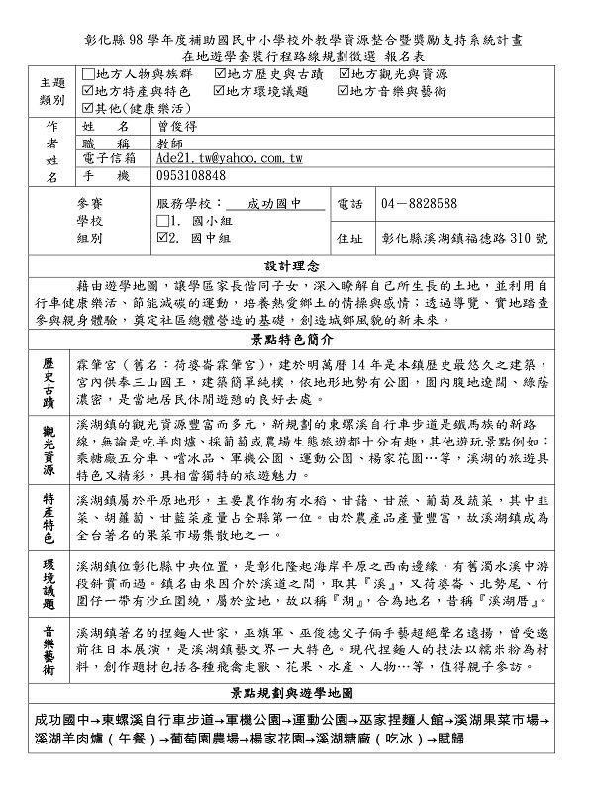  
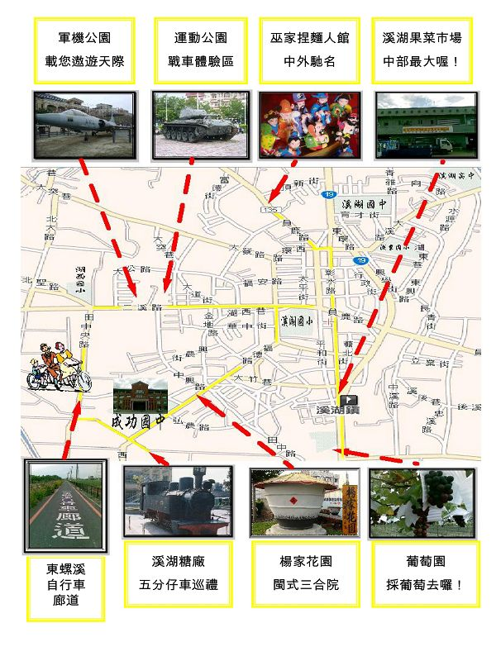  
  
[*本帖最後由 fdestea 於 2011-5-23 10:01 編輯*]

**附件**

**http://web.fdes.chc.edu.tw/field_trip/images/attachicons/pdf.gif**[**在地遊學套裝行程路線規劃報名表_國中組.pdf**](http://web.fdes.chc.edu.tw/field_trip/attachment.php?aid=31)(460.25 KB)

2011-1-18 13:02, 下載次數: 70